Отчёт по лабораторной работе №15
  - Администрирование локальных сетей
Ибрахим Мохсейн Алькамаль
Содержание

1. Цель работы
Настроить динамическую маршрутизацию между территориями организации.

2. Выполнение лабораторной работы

2.1 Настройка OSPF-маршрутизации и VLAN сети провайдера
На маршрутизаторе сети «Донская» был включён процесс динамической маршрутизации OSPF с идентификатором процесса 1. Для маршрутизатора был задан Router ID 10.128.254.1, а все сети диапазона 10.0.0.0/8 были добавлены в область area 0 (рис. 1). Настройка выполнена в соответствии с принципами протокола OSPF [1] [2].
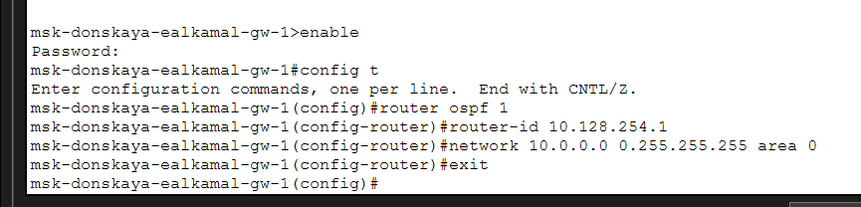
Рисунок 1: Настройка OSPF на маршрутизаторе сети «Донская»
После настройки был выполнен анализ состояния OSPF. Команда show ip ospf подтвердила запуск процесса OSPF с Router ID 10.128.254.1. Команда show ip route показала наличие подключённых и статических маршрутов, включая сеть филиала Сочи 10.130.0.0/16, доступную через интерфейс FastEthernet0/1.6 (рис. 2). [1] [3]
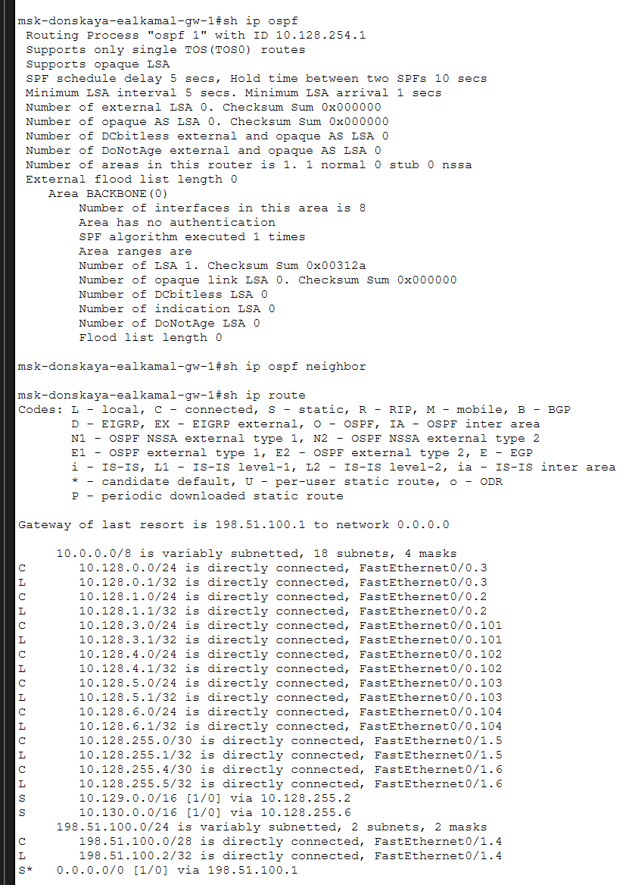
Рисунок 2: Проверка состояния OSPF и таблицы маршрутизации
На маршрутизаторе сети 42-го квартала был настроен процесс OSPF с идентификатором маршрутизатора 10.128.254.2. Все сети диапазона 10.0.0.0/8 были добавлены в магистральную область area 0 (рис. 3). [1] [4]
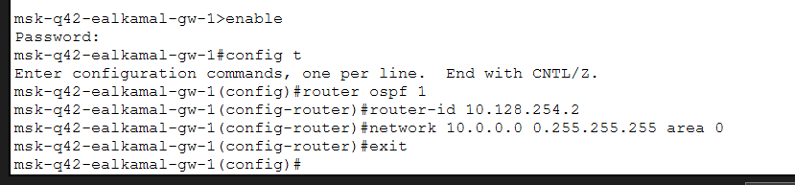
Рисунок 3: Настройка OSPF на маршрутизаторе сети 42-го квартала
На маршрутизаторе сети общежития также был включён процесс OSPF. Для устройства был назначен Router ID 10.128.254.3, после чего была выполнена публикация сетей диапазона 10.0.0.0/8 в область area 0 (рис. 4). [5] [2]
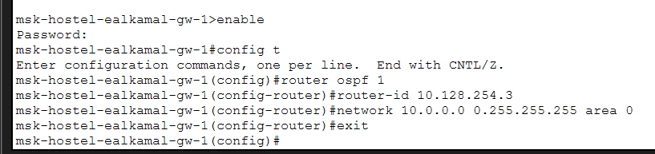
Рисунок 4: Настройка OSPF на маршрутизаторе сети общежития
На маршрутизаторе филиала в Сочи был настроен OSPF-процесс с Router ID 10.128.254.4. В конфигурацию OSPF были добавлены все локальные сети маршрутизатора посредством команды network 10.0.0.0 0.255.255.255 area 0 (рис. 5). [1] [6]
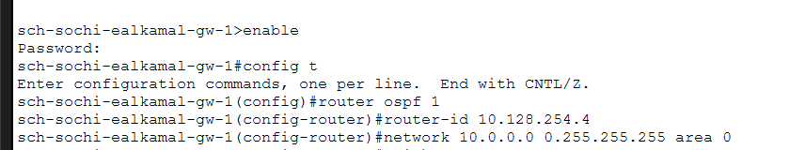
Рисунок 5: Настройка OSPF на маршрутизаторе филиала в Сочи
На коммутаторе сети провайдера был создан VLAN 7 с именем q42-sochi. После создания VLAN был активирован интерфейс Vlan7, что обеспечило работу виртуального интерфейса сети провайдера (рис. 6). [7] [8]
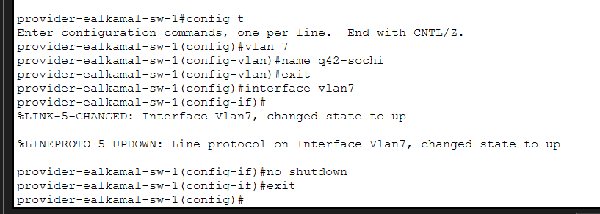
Рисунок 6: Создание VLAN 7 на коммутаторе провайдера
На маршрутизаторе сети 42-го квартала был создан подинтерфейс FastEthernet0/1.7 с инкапсуляцией IEEE 802.1Q для VLAN 7. Подинтерфейсу был назначен IP-адрес 10.128.255.9/30, а также задано описание sochi (рис. 7). [7] [9]
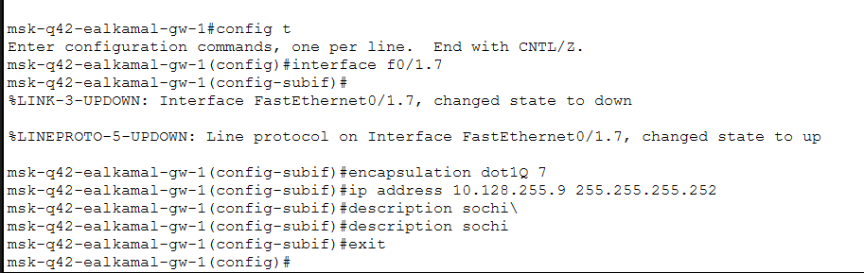
Рисунок 7: Настройка подинтерфейса VLAN 7 на маршрутизаторе 42-го квартала
На коммутаторе филиала в Сочи был создан VLAN 7 с именем q42-sochi. После создания VLAN был активирован виртуальный интерфейс Vlan7, что обеспечило его переход в рабочее состояние (up/up) (рис. 8). Настройка выполнена для организации взаимодействия между сетью филиала и сетью 42-го квартала [7] [8].
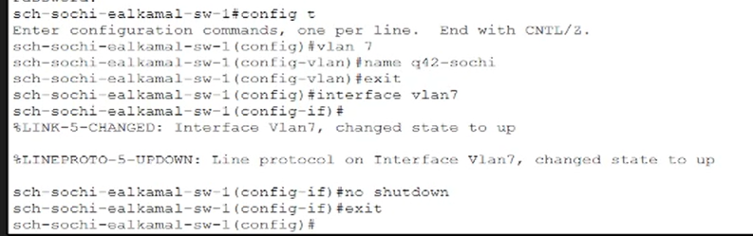
Рисунок 8: Создание VLAN 7 на коммутаторе филиала в Сочи
На маршрутизаторе филиала в Сочи был настроен процесс динамической маршрутизации OSPF с идентификатором маршрутизатора 10.128.254.4. После этого был создан подинтерфейс FastEthernet0/0.7 с инкапсуляцией IEEE 802.1Q для VLAN 7. Подинтерфейсу был назначен IP-адрес 10.128.255.10/30 и задано описание q42 (рис. 9). [1] [7] [2]
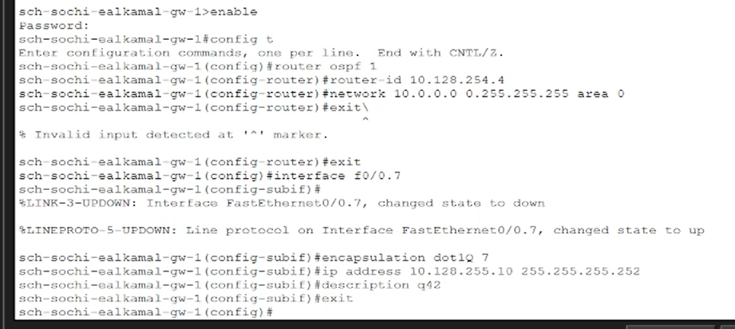
Рисунок 9: Настройка OSPF и подинтерфейса VLAN 7 на маршрутизаторе филиала в Сочи

3. Выводы
В ходе работы была выполнена настройка протокола динамической маршрутизации OSPF на маршрутизаторах сети организации и филиала в Сочи. Также была произведена настройка VLAN 7 сети провайдера и соответствующего подинтерфейса маршрутизатора с использованием инкапсуляции IEEE 802.1Q. Полученные результаты подтвердили корректную работу маршрутизации и взаимодействия между сегментами сети.

4. Контрольные вопросы

4.1 Какие протоколы относятся к протоколам динамической маршрутизации?
К протоколам динамической маршрутизации относятся RIP, OSPF, EIGRP и IS-IS. Данные протоколы обеспечивают автоматическое построение и обновление таблиц маршрутизации между маршрутизаторами сети [1] [2].

4.2 Охарактеризуйте принципы работы протоколов динамической маршрутизации.
Протоколы динамической маршрутизации автоматически обмениваются информацией о сетях между маршрутизаторами. На основе полученных данных маршрутизатор вычисляет оптимальный путь передачи пакетов и формирует таблицу маршрутизации. При изменении топологии сети маршруты автоматически пересчитываются без ручной настройки администратора [6] [3].

4.3 Опишите процесс обращения устройства из одной подсети к устройству из другой подсети по протоколу динамической маршрутизации.
При обращении устройства к узлу из другой подсети пакет отправляется на шлюз по умолчанию. Маршрутизатор анализирует таблицу маршрутизации и определяет следующий узел передачи согласно динамически полученным маршрутам. Далее пакет последовательно передаётся между маршрутизаторами сети до достижения конечного получателя [1] [4].

4.4 Опишите выводимую информацию при просмотре таблицы маршрутизации.
Таблица маршрутизации содержит информацию о доступных сетях, типе маршрута, сетевом адресе, маске подсети, следующем узле передачи и интерфейсе отправки. Также указываются административное расстояние и метрика маршрута, используемые для выбора оптимального пути передачи данных [2] [10].

Список литературы
1. Moy J. OSPF Version 2: 2328. RFC Editor, 1998.
2. Одом У. Официальное руководство Cisco по подготовке к сертификационным экзаменам CCENT/CCNA ICND1 100-101. Москва: Вильямс, 2017.
3. Таненбаум Э., Уэзеролл Д. Компьютерные сети. 5-е изд. Санкт-Петербург: Питер, 2016.
4. Одом У. Официальное руководство Cisco по подготовке к сертификационным экзаменам CCNA ICND2 200-101. Маршрутизация и коммутация. Москва: Вильямс, 2016.
5. Королькова А. В., Кулябов Д. С. Прикладные протоколы Интернет и WWW. Курс лекций. Москва: РУДН, 2012.
6. Куроуз Д. Ф., Росс К. В. Компьютерные сети. Нисходящий подход. 6-е изд. Москва: Издательство Э, 2016.
7. 802.1Q - Virtual LANs. IEEE.
8. Кларк К., Гамильтон К. Принципы коммутации в локальных сетях Cisco. Москва: Вильямс, 2003.
9. Odom S., Nottingham H. Cisco Switching: Black Book. The Coriolis Group, 2001.
10. Олифер В. Г., Олифер Н. А. Компьютерные сети. Принципы, технологии, протоколы. 5-е изд. Санкт-Петербург: Питер, 2017.

